Lycée collégial Idriss 1er | Contrôle n º 3 ( sciences physiques ) | Prof : Med BOUZIANI
Durée : 1 heure | Année scolaire : 2017 / 2018 | Niveau : 1 AC
Nom : www.coursfacile.com Prénom ………………………………………… |  | Classe : 1 AC ………
Exercice 1 : ( 8 POINTS )
1 - Répondre par vrai et faux :
- On peux distinguer les constituants d’un mélange hétérogène à l’œil nu ………………………………
- La fusion est le passage de l’état solide à l’état liquide …………………………………
- La température d’un corps augmente s’il gagne de la chaleur ……………………………………
- Le volume d’un corps se conserve au cours de la fusion et la solidification ……………………………………
2 – Souligne la bonne réponse parmi les propositions entre parenthèses (………):
a – ( Un manomètre ∕ un thermomètre) permet de repérer la température d’un corps .
b – L’unité usuelle de la température est le (degré Celsius ∕ Pascal ) .
c – Deux liquides miscibles constituent un mélange (homogène ∕ hétérogène )
d – Au cours de la vaporisation les particules de l’eau (se rapprochent ∕ s’éloignent) les unes des autres .
3 -Mets une croix (×) dans la case convenable :
 | Mélange homogène | Mélange hétérogène | Liquides miscibles | Liquides non miscibles
Eau et huile
Eau et pétrole
Eau et alcool
Eau et lait
Exercice 2 : ( 8 POINTS )
1 -a – Compléter le schéma suivant avec les noms des changements d’état physique convenable
( fusion – vaporisation – solidification – liquéfaction )
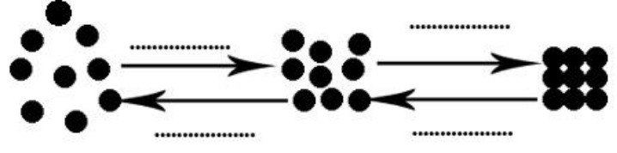
Figure 1
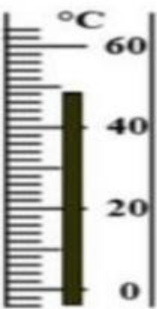 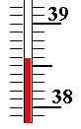 ⁰C

1 –b- donner le nom des changements d état physique qui ont besoin d’un gain de la chaleur .
…………………………………………………………………………………………………………………………………………………………………………………….
2 – On considère le schéma ci-contre (figure 1) :
a – Donner le nom de l’appareil représenté sur la figure 1 ……………………..………………………………………………….
b. Calculer la valeur d’une division sur cet appareil …………………………………………………………………………………………………………….……
c – Déterminer la valeur de la température indiquée par cet appareil …………………………….………………………
3 – On chauffe un liquide comme le montre la figure 2 ci – dessous :
a – Comment varie ( augmente ou diminue ) la température du liquide pendant le chauffage ?
Figure 2
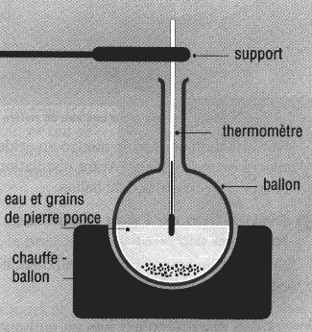
Justifier la réponse ………………………………………………………………………………………………………………………………………….
b – On ajoute de l’eau froide à ce liquide . Comment varie ( augmente ou diminue ) la température
après cette opération ? Justifier la réponse ………………………………………………………………………………………………………………………………………………………………………….………
Exercice 3 : ( 4 POINTS )
Ta maman a mis de l’eau liquide de masse 180g et de volume 180mL dans un congélateur .
Le lendemain quand elle a ouvert le congélateur , elle a trouvé que l’eau s’est solidifié et que le volume de l’eau a augmenté
1-Donner la définition de la solidification ………………………………………………………………………………………………………………………………….…….
……………………………………………………………………………………………………………………………………………………………………………………………..………………………
2 – Quelle sera la valeur de la masse de l’eau après la solidification ? Justifier la réponse………………………………………………….
…………………………………………………………………………………………………………………………………………………………………………………………………………………….
3 – Calculer le volume de l’eau après sa solidification sachant que le volume a augmenté de 10%
……………………………………………………………………………………………………………………………………………………………………………………………..………………………
& www.coursfacile.com

